Administración y reducción de costos a través de la energía solar en el CUCOSTA-UdeG y en los hogares de Puerto Vallarta, Jalisco
Management and reduced costs through solar energy in the CUCOSTA-Guadalajara and homes of Puerto Vallarta, Jalisco
Administração e reduzir os custos através de energia solar no CUCOSTA-UdeG e casas em Puerto Vallarta, Jalisco
Miguel Ángel Velázquez Ruiz
Universidad de Guadalajara, México
velazruiz2001@hotmail.com

Héctor Manuel Rodríguez Gómez
Universidad de Guadalajara, México
hector.rodriguez@cuc.udg.mx

Francisco Ríos Gallardo
Universidad de Guadalajara, México
riosgallardo@hotmail.com

José Nicolás Velazquez de la Torre
Universidad de Guadalajara, México
vetnicolas@hotmail.com

José Francisco Meza Güitrón
Universidad de Guadalajara, México
mezapaco@hotmail.com

Resumen
Lo transcendental de este estudio, consiste en divulgar en la Sociedad en General en nuestro país, pero sobre todo a la Comunidad Vallartense de los beneficios que se obtienen utilizando la Energía Solar, transformándola en Energía Eléctrica sin efectos de contaminación ambiental, para ser aplicada en el Centro Universitario de la Costa y en los Hogares de Puerto Vallarta, Jalisco. Es importante dar a conocer a los usuarios de la energía eléctrica, los consumos de watts requeridos en cualquier aparato electrodoméstico u equipo de oficina.
Las incubadoras juegan un papel positivo en materia energética, así como en la obtención de apoyos económicos a través de las PIMEX y MIPYMEX que promueve el Gobierno Federal, Estatal y Municipal.
Los estudiantes de las materias de Costos Básicos, Análisis Integral de los Elementos del Costo de la Carrera de la Licenciatura en Contaduría Pública del Centro Universitario de la Costa de la Universidad de Guadalajara realizan Proyectos en materia de Transformación de la energía solar a eléctrica, de ensamblaje y costeo de paneles solares.
La Comisión Federal de Electricidad modifica a través de la Comisión Reguladora de Electricidad (CRE) Otorgar la opción de generar su propia energía, tanto en los comercios, residencias e industrias sin contaminar el medio ambiente generando energía limpia a través de paneles solares.
Palabras clave: administración, energía solar, costo, reducción, CUCOSTA-UdeG, CFE.
Abstract
The transcendental of this study, is to disclose to the society in General in our country, but above all to the Puerto Vallarta community, of the benefits that are obtained using Solar Energy, transforming it into electrical energy without the effects of environmental pollution, to be applied in La Costa University Center and in the homes of Puerto Vallarta, Jalisco. It is important to inform users of electric power consumption in watts required in any household appliance or office equipment.
The hatcheries play a positive role in the energy field, as well as in obtaining economic support through the PIMEX and MIPYMEX promoted by the Federal, State and Municipal Government.
Projects carried out by students in matters of Basic Costs, Analysis Integral of the Elements of the Cost of the Career of the Bachelor's Degree in Public Accounting of the Costa University Centre of the University of Guadalajara in the field of transformation of solar energy to electrical, assembly and costing of solar panels.
The Federal Electricity Commission modifies through the Electricity Regulatory Commission (CRE by its name in Spanish) give the option of generating their own energy, both in shops, homes and industries without polluting the environment generate clean energy through solar panels.
Key words: management, solar energy, cost, reduction, CUCOSTA-UdeG, CFE.
Resumo
O transcendental deste estudo é disseminar na sociedade em geral no nosso país, mas especialmente a Comunidade Vallartense das vantagens da utilização de energia solar, transformando-a em energia elétrica, sem efeitos da poluição ambiental, a ser aplicado em Centro Universitário da Costa e nas casas de Puerto Vallarta, Jalisco. É importante informar os usuários de eletricidade, o consumo de watts necessários em qualquer eletrodomésticos ou equipamentos de escritório.
Incubadoras desempenhar um papel positivo no campo da energia, bem como na obtenção de apoio financeiro através do PIMEX e MIPYMEX promovido pelo Federal, Estadual e Municipal.
Estudantes matérias custos básicos, análise abrangente dos elementos de custo Carreira grau na contabilidade do Centro Universitário da Costa, da Universidade de Guadalajara realizar projectos no domínio da transformação da energia solar para elétrica, montagem e custeio de painéis solares.
A Comissão Federal de Eletricidade modificado através da Comissão Nacional de Energia Elétrica (CRE) Fornecer a opção de gerar sua própria energia, tanto em lojas, residências e indústrias poluem o meio ambiente sem gerar energia limpa através de painéis solares.
Palavras-chave: gestão, energia solar, redução de custos, CUCOSTA-UdeG, CFE.
Fecha recepción: Enero 2016 Fecha aceptación: Septiembre 2016

Introducción
La electricidad es una de las principales formas de energía que se utilizan en el mundo actual. Sin ella no habría una iluminación adecuada en el planeta, ni tampoco radio, televisión o servicio telefónico; las personas, por supuesto, tendrían que prescindir de los aparatos eléctricos, los cuales han llegado a formar parte integral de la vida cotidiana. Sin luz, no se podrían utilizar enseres domésticos tales como el refrigerador, la plancha, la licuadora (tan útil en la preparación de alimentos), la lavadora de ropa, la secadora, así como los focos de las recámaras, la sala, el comedor, o aparatos como la computadora o el celular. La electricidad también se utiliza en medios de transporte: trolebuses, embarcaciones marítimas, aviones e incluso los modernos drones, tan útiles en distintas áreas (Mileaf, 1997).

Antecedentes

Fueron los griegos quienes descubrieron hace más de dos mil años el concepto de electricidad. Para ello utilizaron el método de observación y utilizaron un material denominado ámbar, el cual se cargaba con una fuerza misteriosa después de ser frotado contra otros materiales. El ámbar atraía hacia sí ciertos materiales livianos como las hojas secas y viruta. Al ámbar los griegos le llamaban Elektron, palabra de donde deriva el concepto de electricidad.

Figura 1: Atracción del ámbar
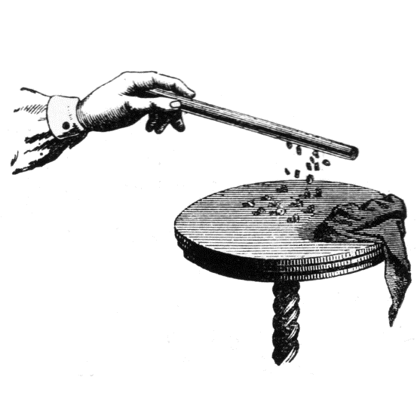
Fuente: WikiBooks, 2015

En 1600, William Gilbert clasificó los materiales en eléctricos y no eléctricos, y de acuerdo a su comportamiento en ámbar o no ámbar.

En 1733, otro investigador francés, Charles DuFay, utilizó el método de observación en un trozo de vidrio. Puesto que este se encontraba eléctricamente cargado de energía y atraía algunos objetos, determinó que existían dos tipos de energía.

Aproximadamente a mediados del siglo XVIII, Benjamín Franklin diferenció lo que hoy se conoce como electricidad positiva y electricidad negativa. En su época, Franklin señaló que la electricidad era como un fluido con carga positiva o negativa.

Figura 2: Representación de la electricidad positivas y negativa

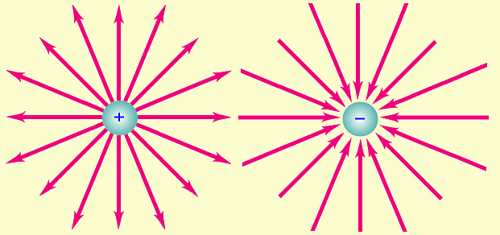
Fuente: Wikipedia, 2015

Actualmente, la ciencia considera que la electricidad genera partículas muy pequeñas llamadas electrones y protones. Estas son demasiado pequeñas para poder mirarlas a simple vista.

La materia es cualquier objeto que tiene un peso y ocupa espacio; se puede encontrar en forma de sólido, líquido o gas; por ejemplo, piedra, madera y metal son formas de materia sólida. Por otro lado, están los líquidos: agua, alcohol, gasolina. Y los gases: oxígeno, hidrógeno y bióxido de carbono.

A continuación, se dan las definiciones de conceptos como materia, compuestos, molécula, átomo, núcleo, protón y electrón (Mileaf, 1997):

Elementos: son los materiales básicos que constituyen toda la materia, el oxígeno y el hidrógeno son elementos, así como el aluminio, el cobre, la plata, el oro y el mercurio. Ellos forman parte de los más de 100 elementos que se han descubierto, de los cuales 92 son naturales y el resto artificiales, es decir, han sido hechos por el hombre. En los últimos años se han obtenido varios elementos nuevos y se espera que los investigadores sigan descubriendo más. Cabe aclarar que todo lo que nos rodea está formado por elementos, pero estos no pueden ser producidos por una simple combinación química, ni tampoco por la separación de otros elementos.

Compuestos: existen muchos más materiales que elementos, pero también los elementos pueden combinarse para producir materiales cuyas características son totalmente distintas a las que tienen los elementos constitutivos. Por ejemplo, el agua es un compuesto que contiene los elementos hidrógeno y oxígeno, mientras que la sal de mesa está compuesta por sodio y cloro.

Molécula: es una partícula más pequeña a la que puede reducirse un compuesto antes de que se descomponga en sus elementos. Por ejemplo, dividimos sucesivamente un grano de sal de mesa en dos hasta obtener un trocito más pequeño, que llamamos molécula de sal, y si una vez más la dividimos, la sal se descompone en sus elementos. Un grano de sal puede reducirse a una molécula de sal y así obtendríamos sodio y cloro.

Átomo: este elemento se puede reducir a una partícula más pequeña y conservar todavía sus propiedades, ejemplo de ello es el agua que al reducirse a una gota aparece hidrógeno y oxígeno en ella. Además, el átomo está formado por tres tipos de partículas sub-atómicas, las cuales son importantes para el estudio de la electricidad: electrones, protones y neutrones; estos dos últimos se encuentran en el centro del núcleo del átomo, mientras que los electrones giran en órbitas alrededor del núcleo.

Núcleo: es la parte central del átomo y contiene los protones y neutrones de este. Un ejemplo de contenido: el núcleo de un átomo de hidrógeno contiene un protón, el oxígeno contiene 8, el cobre 29, la plata 47 y el oro 79, esta es la forma de identificar los elementos, es decir, por sus números atómicos. El número atómico es el número de protones que contiene cada átomo en su núcleo.

Protón: el núcleo de un átomo contiene neutrones (neutros) y protones (positivos). El núcleo de cualquier átomo siempre es positivo.

Electrón: este tiene un diámetro tres veces mayor que el del protón, o sea aproximadamente 5.588 trillonésimas de milímetro; pero es 1 840 veces más ligero que el protón; los electrones son más fáciles de mover y son las partículas que participan activamente en el flujo o transferencia de energía eléctrica; los electrones giran en órbitas alrededor de un núcleo de un átomo y tienen carga eléctrica negativa. Esta carga viene desde todas partes en forma radial, directamente hacia el electrón.

En 1839, el físico francés Alexandre-Edmund Becquerel descubrió el efecto fotovoltaico, que es fundamental para el desarrollo de las células fotoeléctricas. La energía solar fotovoltaica es una fuente de energía que produce electricidad de origen renovable que se obtiene directamente de la radiación solar mediante un dispositivo semiconductor denominado célula fotovoltaica, o bien mediante una deposición de metales sobre un sustrato denominado célula solar de película fina.

Justificación

Hasta el momento hay muy poca información disponible en libros sobre el ensamblado de lámparas solares; sin embargo, existe suficiente información en páginas de internet. Ahí se puede encontrar la información más relevante para realizar proyectos solares y utilizarla en las materias de Costos básicos y Análisis integral de los elementos de costos.

De esa manera, los estudiantes podrán ser competitivos en el área del costeo, de acuerdo a la reforma curricular del plan de estudios de la carrera de licenciatura en contaduría pública del quinto y sexto semestre del Centro Universitario de la Costa de la Universidad de Guadalajara.

Estos proyectos pueden generar en los estudiantes una actividad industrial y comercial a través de las incubadoras y de esa manera podrán recibir recursos a través de las PIMEX y MIPYMEX de los gobiernos federal, estatal y municipal. Lo que se pretende es que el estudiante llegue a ser un empresario competitivo.
Objetivos

Este proyecto tiene como finalidad colaborar en la innovación del uso de la energía eléctrica a través de la energía solar en los pasillos del Centro Universitario de la Costa de la Universidad de Guadalajara y en los hogares ubicados en Puerto Vallarta, Jalisco. También pretende generar en los alumnos del quinto semestre de la licenciatura en contaduría pública, específicamente con la materia de Costos básicos, el aprendizaje de ensamblar y costear las lámparas solares. Esta es una herramienta que ofrece oportunidades de negocio en los estudiantes, beneficios económicos para los hogares y, por supuesto, reducción en el consumo de energía eléctrica en el CUCOSTA.

Objetivo general

El alumno está en condiciones de expresar juicios críticos sobre los tipos de industria y sus costos, conceptos básicos y elementos que la componen, así como de un sistema de costos desde la perspectiva de una planta industrial. Además, aplica sus conocimientos sobre elementos de costo en proyectos solares.

Objetivos particulares

- Conocer la importancia de la clasificación de las empresas, su procedimiento de actividades y la aplicación de los sistemas de costos. Analizar los diferentes tipos de empresas.
- Definir los elementos del costo como materia prima directa, mano de obra directa y gastos indirectos de fabricación en materia de energía eléctrica.
- Descubrir los registros que debe cumplir para ser considerada materia prima directa.
- Analizar los requisitos a cumplir para su mano de obra directa.
- Elaborar el diseño de paneles solares mediante un curso taller.

Planteamiento del problema

En el Centro Universitario de la Costa de la Universidad de Guadalajara, ubicada en Puerto Vallarta, Jalisco, y en la mayoría de los hogares, se utiliza la energía eléctrica tradicional, lo cual genera altos costos en el consumo en KWH y en gasto económico. Si se toma en cuenta este último concepto de altos costos en materia de consumo de energía en los pasillos del Campus, es posible bajar el consumo de energía eléctrica.

Marco teórico

México ocupa a nivel mundial un lugar en materia de generación de electricidad de acuerdo a la información proporcionada por la OCDE y según estudios realizados por la Secretaría de Energía en la Prospectiva del Sector Eléctrico 2013-2027. Dicho estudio se basa en las expectativas del crecimiento económico y de evolución de los precios económicos de los combustibles aprobados para el año 2012, que además presenta las estimaciones y la evolución esperada de la demanda y el consumo de energía para el periodo de interés por sector económico de consumo, así como por área de control del sistema eléctrico nacional.

Todos los países del orbe en materia de electricidad dependen de combustibles fósiles como el carbón y los derivados del petróleo; su consumo se encuentra alrededor de 50 % por arriba de su fuente primaria de generación. Durante las últimas décadas ha crecido el desarrollo de electricidad mediante el uso de combustibles alternos tales como el gas natural y la energía nuclear.

En materia de energía, el índice de Europa en 2010 cayó de 1.4 % a 1 %, mientras que en Norteamérica creció de 0.9 % a 1.12 %. Estos estudios arrojan que Estados Unidos en materia de generación de electricidad ocupa actualmente el primer lugar, por lo que dispone para el consumo de electricidad de 4 353.4 TW h, mientras que México solo cuenta con 271.1 TW h, de los cuales 217.5 TW h provienen de combustibles fósiles: gas y petróleo. Por otro lado, 37.1 de las hidroeléctricas con 5.9 TW h se obtienen a través de la tecnología nuclear. Hay otros países, que no son miembros de la OCDE, que dependen más de los combustibles fósiles, en particular el carbón, seguido del gas natural y de los derivados del petróleo. Dichos países son Arabia Saudita, Sudáfrica, Irak y Argelia, entre otros. A continuación, mostramos la siguiente gráfica (Secretaría de Energía, 2013).

Figura 3: Fuentes primarias y combustibles para generación de electricidad en 2010
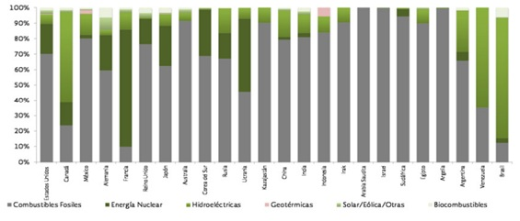
Fuente: Información de electricidad 2013, Secretaría de Energía

Para obtener energía eléctrica a través de la energía solar se captan las radiaciones que el Sol emite directamente hacia la Tierra; por otro lado, está la radiación difusa, que es cuando los rayos se dispersan en la atmósfera, y la radiación de albedo, la cual se refleja en la superficie terrestre hacia el receptor de energía. Todas estas formas de obtener energía se denominan radiación global.

Ahora veamos la transformación de la energía solar en energía eléctrica a través del diseño de un panel solar. Este está formado por materiales semiconductores denominados célula fotovoltaica, donde se crean campos de electricidad. Los elementos más utilizados son los del Silicio (Tipos de Energía, 2015).

Cuando los rayos del sol inciden sobre las células, la unión P-N de los semiconductores junto con su metal conductor ayuda a producir energía. En esta coyuntura, la unión PN son cargas positivas y negativas que producen corriente eléctrica, debido a una diferencia de potencial que se crea cuando se ilumina la célula (idem).

Cuando la célula hace corto circuito (es decir, cuando se unen las regiones P y N mediante un conductor con resistencia nula), los electrones de la región N se desplazan a través del conductor y se unen con los huecos de la región P, produciendo electricidad gracias al flujo de electrones. Esta corriente se mantendrá mientras la célula esté iluminada (idem).

Figura 4: Representación del flujo de producción de electricidad
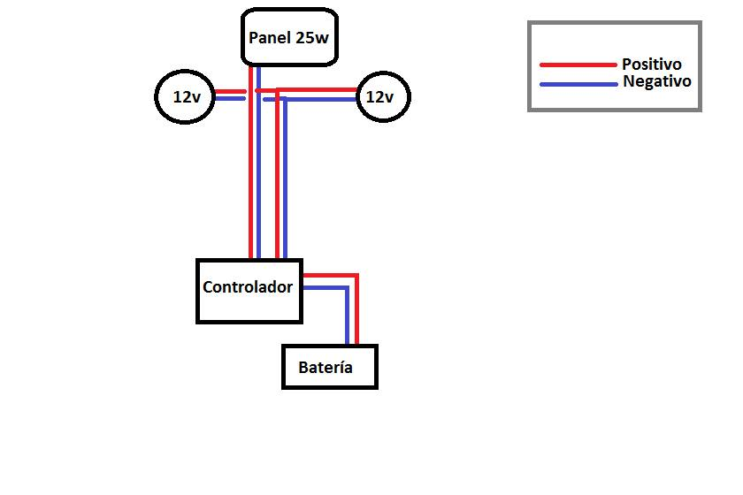
Fuente: Asociación Mexicana de Energía

Tabla 1: Consumo por aparato kilowatts por hora
Aparato | Potencia Tiempo de uso al  (Promedio) día (Periodos  Watts Típicos) |  | Tiempo de uso al mes (horas) | Consumo mensual Kilowatts-hora  (Watts/1000) x hora
 |  | CONSUMO BAJO
Abrelatas | 60 | 15 min/semana | 1 | 0.06
Exprimidores de cítricos | 30 | 10 min/dia | 5 | 0.15
Videocassetera o DVD | 25 | 3hr 4vec/sem | 48 | 1.2
Extractores de frutas y legumbres | 300 | 10 min/día | 5 | 1.6
Batidora | 200 | 1hr 2vec/sem | 8 | 1.8
Licuadora baja potencia | 350 | 10 min/día | 5 | 2
Licuadora mediana potencia | 400 | 10 min/día | 5 | 2
Máquina de coser | 125 | 2hr 2vec/sem | 16 | 2.3
Tocadiscos de acetatos | 75 | 1 hr/día | 30 | 2.5
Licuadora alta potencia | 500 | 10 min/día | 5 | 4
Bomba de agua | 400 | 20 min/día | 10 | 5
Tostadora | 1000 | 10min.diarios | 5 | 5
Radio grabadora | 40 | 4 hrs.diarias | 120 | 8
Secadora de pelo | 1600 | 10 min/día | 5 | 9
Estéreo musical | 75 | 4 hrs.diarias | 120 | 9
Tv color (13-17 pulg) | 50 | 6 hrs.diarias | 180 | 10
Horno eléctrico | 1000 | 15 min/día | 10 | 12
Horno de microondas | 1200 | 15 min/día | 10 | 13
Lavadora automática | 400 | 4hr 2vec/sem | 32 | 13
Tv color (19-21 pulg) | 70 | 6 hrs.diarias | 180 | 13
Aspiradora horizontal | 800 | 2hr 2vec/sem | 16 | 13
Aspiradora vertical | 1000 | 2hr 2vec/sem | 16 | 16
Ventilador de mesa | 65 | 8 hrs.diarias | 240 | 16
Ventilador de techo sin lámparas | 65 | 8 hrs.diarias | 240 | 16
Ventilador de pedestal o torre | 70 | 8 hrs.diarias | 240 | 17
Focos fluorescentes (8 de 15W c/u) | 120 | 5 hrs.diarias | 150 | 18
 |  | CONSUMO MEDIO
TV color (24-29 pulg) | 120 | 6 hrs.diarias | 180 | 22
Cafetera | 750 | 1 hr.diaria | 30 | 23
Plancha | 1000 | 3hr 2vec/sem | 24 | 24
Ventilador de piso | 125 | 8 hrs.diarias | 240 | 30
Estación de juegos | 250 | 4 hora/dia | 120 | 30
Equipo de cómputo | 300 | 4 hora/dia | 120 | 36
TV color (32-43pulg) | 250 | 6 hrs.diarias | 180 | 45
Refrigerador (11-12 pies cúbicos) | 250 | 8 hrs/dia | 240 | 60
TV color (43-50 pulg. Plasma) | 360 | 6 hrs.diarias | 180 | 65
Refrigerador(14-16 pies cúbicos) | 290 | 8 hrs/dia | 240 | 70
c/u) | 480 | 5 hr.diarias | 150 | 72
Refrigerador (18-22 pies cúbicos) | 375 | 8 hrs/dia | 240 | 90
Secadora eléctrica de ropa | 5600 | 4 hrs.semana | 16 | 90
Congelador | 400 | 8 hrs/día | 240 | 96
 |  | CONSUMO ALTO
Refrigerador de más de 10 años | 500 | 9 hrs/día | 240 | 120
Refrigerador(25-27 pies cúbicos) | 650 | 8 hrs/día | 240 | 156
Calentador de aire | 1500 | 4 hrs/día | 120 | 180
Aire lavado (cooler) mediano | 400 | 12 hrs.diarias | 360 | 144
Aire lavado (cooler) grande | 600 | 12 hrs.diarias | 360 | 216
Aparato divido (minisplit) 1 ton. | 1160 | 8 hrs.diarias | 240 | 278
Aparato divido (minisplit) 1.5 ton. | 1680 | 8 hrs.diarias | 240 | 403
Aparato divido (minisplit) 2 ton. | 2280 | 8 hrs.diarias | 240 | 547
Aparato de ventana 1 ton. Nuevo | 1200 | 8 hrs.diarias | 240 | 288
Aparato de ventana 1 ton. Antiguo | 1850 | 10 hrs.diarias | 300 | 555
Aparato de ventana 1.5 ton. Nuevo | 1800 | 8 hrs.diarias | 240 | 432
Aparato de ventana 1.5 ton. Antiguo | 2250 | 10 hrs.diarias | 300 | 675
Aparato de ventana 2 ton. Nuevo | 2450 | 8 hrs.diarias | 240 | 588
Aparato de ventana 2 ton. Antiguo | 3200 | 10 hrs.diarias | 300 | 960
Refrigeración central 3 ton. Nuevo | 3350 | 8 hrs.diarias | 240 | 804
Refrigeración central 3 ton. Antiguo | 4450 | 10 hrs.diarias | 300 | 1335
Refrigeración central 4 ton. Nuevo | 4250 | 8 hrs.diarias | 240 | 1020
Refrigeración central 4 ton. Antiguo | 6500 | 10 hrs.diarias | 300 | 1950
Refrigeración central 5 ton. Nuevo | 5250 | 8 hrs.diarias | 240 | 1260
Refrigeración central 5 ton. Antiguo | 7900 | 10 hrs.diarias | 300 | 2370
Fuente: Comisión Federal de Electricidad
Figura 5: Casa con paneles solares
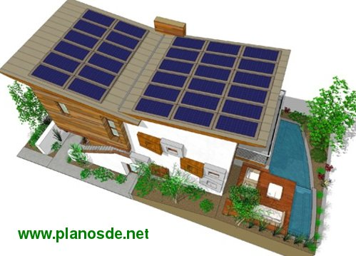
Fuente: planosde.net, 2015

Resultados

Alejandro Alemán, investigador del Tecnológico de Monterrey, Campus Estado de México, señala que el sol es actualmente uno de los recursos energéticos más limpios, pero menos aprovechados. La energía solar puede aprovecharse fácilmente para producir energía eléctrica, pero es algo costoso. Esto se hace mediante el uso de paneles fotovoltaicos, los cuales son un conjunto de células semiconductoras reactivas a la luz que emiten electrones que a su vez generan una corriente productora de energía eléctrica. Es importante saber utilizar dicha energía eléctrica porque puede dar cabida al desarrollo sustentable en nuestro país: es una de las formas más limpias que existen para generar energía.
Otra característica importante de este sistema es su capacidad de almacenar energía, algo que no sucede con las otras formas de generación de energía. La energía que se genera con ayuda del panel solar puede almacenarse en baterías electrolíticas para su futuro uso; esto hace que los paneles solares se utilicen sobre todo para la recarga de baterías durante el día y para utilizar la energía almacenada por la noche.

Para poder utilizar estos dispositivos es necesario convertir en corriente alterna a la corriente directa que emite el módulo y es almacenada en la batería. Esto se hace mediante un inversor, que es un dispositivo que permite convertir la señal de corriente directa en una señal de corriente alterna.

Es importante considerar el uso de energía alternativa para el desarrollo de sistemas electrónicos, ya que de esta forma se apoya la preservación del medio ambiente y se contribuye a que poblaciones rurales gocen de este recurso básico. Por tanto, se utilizan sistemas de generación de energía que contaminan muy poco.

Tabla 2: Relación del costo de fabricación iluminaria
Relación del costo de fabricación Iluminaria
Descripción | Característica | Unidad | Costo
Batería | Adaptada para panel | 1 | $ 299.00
Cables | Todo el sistema de cableado | N/A | $ 135.00
Placas y electrónicos | Todo para fabricar panel y bombillas | 1 Juego | $ 698.00
Base luminaria | Acero y caja para batería | 1 | $ 450.00
Candado | Candado con llaves | 1 | $ 100.00
Mano de obra | Por toda la fabricación | N/A | $ 700.00
Pintura en aerosol | Bote | 2 | $ 78.00
TOTAL |  |  | $ 2 460.00
Fuente: elaboración propia.

Conclusiones

La localización de la vivienda o cualquier instalación que se abastezca de electricidad con energía solar influye tremendamente en el costo de la solución, y marca la diferencia entre hacerla competitiva o no respecto a la conexión a la red eléctrica. En el caso del consumo de energía eléctrica en los pasillos del Centro Universitario de la Costa de la Universidad de Guadalajara en Puerto Vallarta, Jalisco, cuenta con 23 postes de dos focos cada poste con un consumo de 5 watts por poste, el cambio es sustancial ya que se consumen 3 watts por poste, entonces estaríamos hablando de un ahorro del 40% de consumo de energía eléctrica al utilizar la energía solar, en el caso del hogar el cálculo del consumo de watts variara de acuerdo al equipo que utilice y por supuesto que será en función del consumo base, esto es que si rebasa el tope, entonces el subsidio saldrá afectado y repercutirá en el consumo y pago de energía eléctrica.

Al realizar este trabajo nos pudimos percatar de la gran dificultad que presenta el obtener información relativa a la radiación solar. Esta información debe estar disponible para que se pueda fomentar y facilitar la utilización de la energía solar.

Bibliografía
Asociación Mexicana de Energía. (Mayo de 2015). Obtenido de Asociación Mexicana de Energía: http://asociacionmexicanadeenergia.com.mx/
Comisión Federal de Electricidad. (2015). Información al cliente. Obtenido de CFE: http://www.cfe.gob.mx/casa/4_Informacionalcliente/
Mileaf, H. (1997). Electricidad. México: Limusa.
Planosde.net. (6 de Noviembre de 2015). Planosde.net. Obtenido de Planosde.net: http://www.planosde.net/wp-content/uploads/2013/08/casa-con-paneles-solares.jpg
Secretaría de Energía. (2013). SENER. Obtenido de SENER: http://sener.gob.mx/res/PE_y_DT/pub/2013/Prospectiva_del_Sector_Electrico_2013-2027.pdf
Tipos de Energia. (Octubre de 2015). Tipos de Energia. Obtenido de Tipos de Energia: http://tiposdeenergia.info/paneles-solares-que-son-como-funcionan-e-introduccion-basica/
WikiBooks. (1 de Octubre de 2015). Wikilibros. Obtenido de Wikilibros: https://es.wikibooks.org/wiki/Wikichicos/La_electricidad/Introducci%C3%B3n#/media/File:Opfindelsernes_bog3_fig281.png
Wikipedia. (11 de Octubre de 2015). Wikipedia. Obtenido de Wikipedia: https://es.wikipedia.org/wiki/Campo_electrost%C3%A1tico#/media/File:Cargas3.PNG

